**TOPLU PASİFE ALMA İŞLEM KILAVUZU**

Toplu pasife alma işlemlerini gerçekleştirmek için öncelikle Serbest Tüketici İşlemleri menüsü altında yer alan Ölçüm Noktası Talep ekranına girilerek “Toplu Pasif Yap” butonuna tıklanır.

Bu işlemin ardından yönlendirilen “Ölçüm Noktası Toplu Pasif Giriş Ekranında pasife alınmak istenen ölçüm noktalarına ait EIC/ETSO kodlarının bir MS Excel dosyası aracılığıyla yüklenmesinin ardından toplu pasife alma işlemi gerçekleştirilebilecektir.

Şekil 1.1 ve 1.2’de Tedarikçi ve Sayaç Okuyan Kurumlara ait uygulama ekranlarını görebilirsiniz.

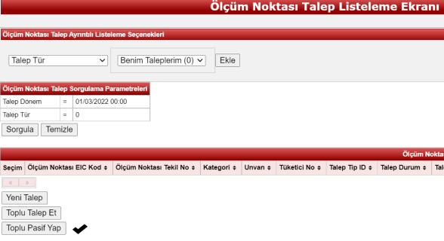



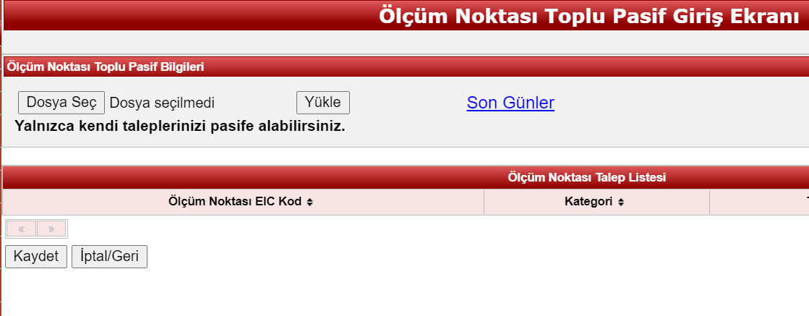

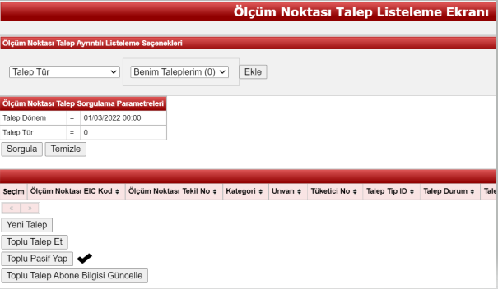





*Şekil:1.1 Toplu Pasife Alma Ekran Görüntüsü-Tedarikçi Şekil:1.2 Toplu Pasife Alma Ekran Görüntüsü-Sayaç Okuyan Kurum*

İşlemler aynı şekilde web servis aracılığıyla tesis edilebilecektir.

Link:<https://tys.epias.com.tr/ecms-consumption-metering-point/technical/tr/#_%C3%96l%C3%A7%C3%BCm_noktas%C4%B1_talep_olu%C5%9Fturma_servisi_nas%C4%B1l_%C3%A7a%C4%9F%C4%B1r%C4%B1l%C4%B1r>

**Dikkat Edilmesi Gereken Hususlar:**

* Toplu pasife alma işlemi, ilgili Yönetmelikte bildirilen taleplerin geri çekilme süreci içerisinde gerçekleştirilebilecek olup *yalnızca kendi talepleriniz* pasife alınabilecektir. Bahsi geçen talep tipleri; sayaç okuyan kurum için “*Tahliye”* talepleri iken, tedarikçi firmalar için “*Yeni Kayıt-Tedarikçi Değişimi-Portföyden Çıkış”*tır.
* MS Excel dosyasının .xls uzantılı olması gerekmektedir. Örnek Toplu Pasife Alma excelini buradan indirebilirsiniz. 
* Tüm ölçüm noktaları pasife alındığında işlemin başarıyla gerçekleştiğine dair bildirim mesajı görüntülenecektir. Yüklenen dosyada hata alınması durumunda ise; hata ya da hataları içeren bir liste ekranda gösterilecektir. Hata olmayan kayıtlar için pasife alma işlemi arka planda tamamlanmış olacaktır. Hatalı kayıtların düzeltilip yeniden yüklenmesi ile eksik kayıtlar da pasife alınabilecektir.